МУНИЦИПАЛЬНОЕ БЮДЖЕТНОЕ ДОШКОЛЬНОЕ ОБРАЗОВАТЕЛЬНОЕ УЧРЕЖДЕНИЕ ДС «ЗОЛУШКА» г. Волгодонска

КОНСПЕКТ
Интегрированного занятия с использованием
инновационных здоровьесберегающих
технологий
в совместной деятельности родителей и детей.

Образовательная область - физическое развитие

«Путешествие в зимний лес».

Составил: Г. М. Дегтярева,
воспитатель

г. Волгодонск 2015г.
Цель: расширить представления родителей о разнообразии здоровьесберегающих технологий, показать на практике использование методик оздоровления.
Материал: музыкальное сопровождение, физкультурные кольца, массажные мячики, дуги, модули , коврики для закаливания, баночки с кремом, деревянные палки, дерево, снежинки, мудьтимедийный офтальмотренажёр.
Участники: Педагоги, дети старшей и подготовительной группы ,родители.
1 Родителям раздаются буклеты «Использование здоровьесберегающих технологий в образовательном процессе», в котором прописаны основные цели, виды и правила использования технологий.
Ход занятия:
Здравствуйте. Я так рада, что вы пришли сегодня ко мне в гости. Мы друг друга давно не видели. А давайте поздороваемся щечками. (Дети и родители стоят в кругу и трутся щечками друг о друга). Замечательно!
Ребята, посмотрите в окно. Какое сейчас время года? Конечно, это зима.
Я была в зимнем лесу и встретила там настоящую лесную фею. Она приглашает нас полюбоваться красотой зимнего леса, послушать его шум и отдохнуть. Вы хотите отправиться в путешествие?
А на чем можно путешествовать? Я предлагаю вам отправиться в лес на автобусе.
Но сначала нам надо накачать шины.
Мы качаем, мы качаем,
Воздух в шины набираем.
Ш-Ш-Ш, Ш-Ш-Ш
(Дети и родители поднимают руки вверх, изображая насос, резко опускают руки вниз, и на выдохе произносят слова. Затем делают глубокий вдох и шипят).
Пассажиры ,торопитесь,
По два рядышком садитесь,
За рулем сидит шофер,
Смотрит он на светофор.
Песня «Вот мы в автобусе сидим».

Ой, ребята, что-то руки заболели , не хотят руль крутить .Надо бы их размять.
Массаж рук .

Разотру ладошки сильно,
Каждый пальчик покручу.
Поздороваюсь со всеми ,
Никого не обойду.
С ноготками поиграю,
Друг о друга их потру .
Наши ручки отдыхают ,
Плечи мягко разомну .
Затем руки я помою ,
Пальчик в пальчик я вложу,
На замочек их закрою
И тепло поберегу.
Вытяну я пальчики,
Пусть бегут , как зайчики.
Раз- два , раз- два ,
Вот и кончилась игра .

Дети и родители выполняют движения в соответствии с текстом.
Вот мы и очутились в лесу, послушайте, какие прекрасные звуки. Слышите? Ничего не слышите ?Значит нужно сделать нам массаж ушек .
Массаж ушей .
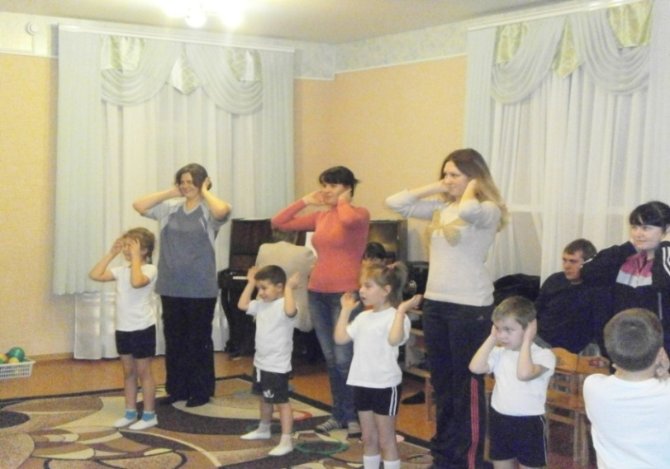

Ушки ты свои найди
И скорей их покажи.
Ловко с ними мы играем,
Вот так хлопаем ушами.
А сейчас все тянем вниз.
Ушко, ты не отвались!
А потом, а потом
Покрутили козелком.
Ушко, кажется, замерзло,
Отогреть его так можно.
Раз, два! Раз, два!
Вот и кончилась игра.
А раз кончилась игра,
Наступила ти-ши-на!

Фоновый шум леса .
Какие лесные звуки вы слышите?
Давайте пойдем на полянку .
Дети и родители идут, выполняя движения в соответствии с текстом.
Мы к лесной полянке вышли,
Поднимаем ноги выше,
Через кустики и кочки,
Через веточки, пенечки,
Очень долго мы шагали,
Наши ноженьки устали.
Идти больше не могут ножки . Сделаем им массаж .
Массаж ног .
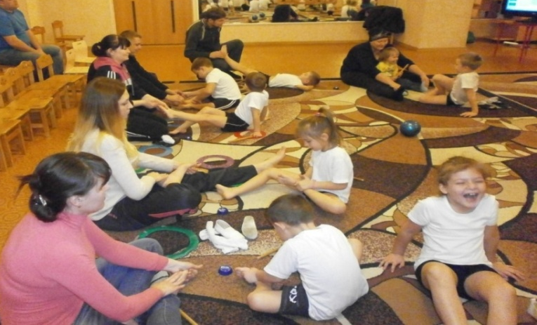

Мы ходили ,мы скакали ,
Наши ноженьки устали ,
Сядем все мы ,отдохнем
И массаж подошв начнем.
На каждую ножку
Крема понемножку .
Хоть они и не машина,
Смазать их необходимо!
Проведем по ножке нежно,
Будет ноженька прилежной.
Ласка всем, друзья, нужна.
Это помни ты всегда!
Разминка тоже обязательна,
Выполняй ее старательно.
Растирай, старайся
И не отвлекайся.
По подошве, как граблями,
Проведем сейчас руками.
И полезно, и приятно
Это всем давно понятно.
Рук своих ты не жалей
И по ножкам бей сильней.
Будут быстрыми они,
Потом попробуй, догони!
Гибкость тоже нам нужна,
Без нее мы никуда.
Раз – сгибай, два – выпрямляй.
Ну, активнее давай!
Вот работа, так работа,
Палочку катать охота.
Веселее ты катай
Да за нею поспевай.
В центре зону мы найдем,
Хорошенько разотрем.
Надо с нею нам дружить,
Чтобы всем здоровым быть.
Скажем все: «Спасибо!»
Ноженькам своим.
Будем их беречь мы
И всегда любить.

Ребята, кажется под деревом кто-то шуршит .Кто бы это мог быть ?
Отгадайте загадку.
Загадка .
Под соснами под елками
Лежит мешок с иголками .
Да это же ёжик . Как вы думаете , кого боится ежик ?А что делает ёжик, когда ему угрожает опасность? Сворачивается в клубочек. Давайте и мы превратимся в ёжиков.
Дети и родители обнимают себя руками, наклоняются, опускают голову и говорят сердито «Фыр, фыр, фыр». Лисичка убежала , и ёжик очень довольно говорит «Фыр, Фыр, фыр» (выпрямиться, руки в стороны).
Ребята , а вы знаете , что ежик тоже хочет быть здоровым и ему не терпится вместе с вами поиграть .
Закаливающий массаж. Массаж носа.
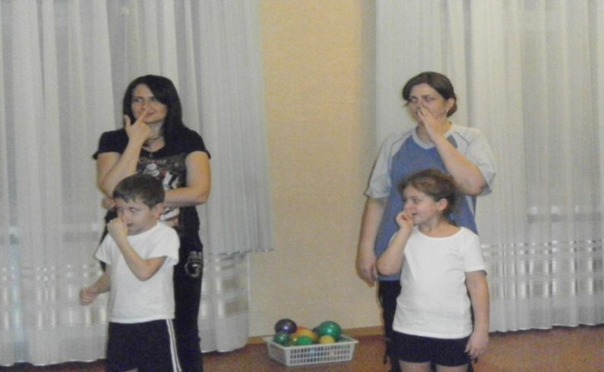

Любит ежик умываться,
Вместе с нами закаляться .
Лапку правую вперед
Он немножечко потрет .
А потом наоборот
Лапку левую потрет .
Грудку тоже моет чисто :
Быстро ,быстро ,
Быстро ,быстро .
Чтобы чистыми всем быть ,
Надо ушки нам помыть .
Ежик ,ежик ,все помыл ,
А про носик не забыл ?
Надо носик очищать,
На прогулку собирать.
Ротик ты свой закрывай,
Только с носиком гуляй.
Вот так носик баловник!
Он шалить у нас привык.
Тише, тише, не спеши,
Ароматом подыши.
Хорошо гулять в саду
И поет нос: «Ба-бо-бу».
Надо носик нам прогреть,
Его немного потереть.
Нагулялся носик мой,
Возвращается домой.

Посмотрите, сколько у ёжика друзей. Давайте мы с ними поиграем. Берите каждый себе друга (массажные мячики).
Массаж кистей рук с внутренней и тыльной стороны. Суджок - терапия.

Фуфти-фуфти-фуфти-фу,
На себе грибок несу,
Самый сильный я в лесу,
А боюсь одну лису.
Дети и родители выполняют движения в соответствии с текстом.
Ёжик выбился из сил,
Яблоки, грибы носил,
Мы потрем ему бока,
Надо их размять слегка,
А потом почешем брюшко,
Пощекочем возле ушка.
А потом погладим ножки,
Чтобы отдохнул немножко.
Ёж по тропке убежал,
Нам «Спасибо» пропищал.
Убежали наши ёжики
.
И нам , ребята , тоже пора возвращаться .Но посмотрите , как темно за окном .Нашим глазкам плохо видно дорогу . А чтобы мы не заблудились , следует им отдохнуть .
Включается мультимедийный офтальмотренажер.

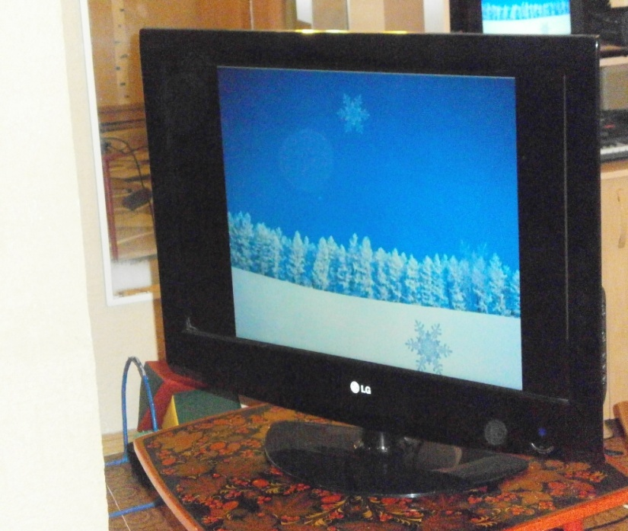
Ребята, мамы и папы, какие красивые снежинки на экране.Давайте закроем один глаз рукой, а другим будем внимательно следить, как падают они . Теперь другим глазом. Во время презентации дети и родители следят за падающими снежинками .
Вот и пришла пора возвращаться нам обратно . Садитесь все в автобус .
Повтор песни "Вот мы в автобусе сидим".
Ребята , вам понравилось в гостях у лесной феи ?А родителям? Какое у вас настроение ? Мне тоже весело ,даже танцевать охота .А вам ?
Танцетерапия . Упражнение "Отображение".

Давайте разделимся на пары .В каждой паре один участник становится ведущим , а другой- ведомым.Станьте лицом к лицу и смотрите друг другу в глаза .Сначала танцевальные движения будут показывать родители, а дети повторять .Потом ведущими станут ваши детки. Старайтесь выполнять движения, соответствующие темпу и настроению музыки и не повторяйтесь друг за другом.
Выполняется танец кистей рук ,танец рук ,танец головы родителями ,а дети повторяют.
Затем дети исполняют танец плеч, живота и ног поочередно, а родители повторяют.
Звучит тревожная музыка.
Что это, ребята? Вам нравится эта музыка? Почему? Какая она? Что же произошло, оглядитесь вокруг.
Дети видят дерево без листьев.

Ребята, деревце замерзает. Оно может погибнуть от холода. Можем ему помочь? Как? Верно, укрыть его снежинками. Дети, деревце волшебное , и оно мне на ушко сказало, что повесить на него снежинку можно только тогда, когда вы с родителями ответите на вопросы.
Вопросы.
1Что нужно делать, чтобы быть здоровым?
2Можно ли совмещать закаливание с лечением, которое назначил врач?
3Куда сегодня мы совершили путешествие?
4Что мы делали в гостях у лесной феи?
5Что вам больше всего понравилось?
Давая правильные ответы, дети и их родители вешают на деревце снежинки.
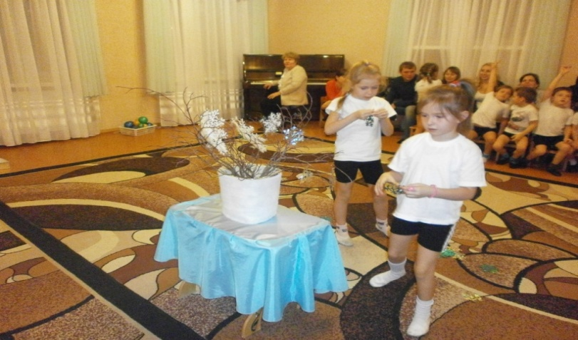
Ребята, сегодня вы совершили два чуда : помогли дереву, а главное - самим себе, укрепив вместе с вашими родителями свое здоровье.

